DIY (Do It Yourself) - Demo 1

Para enviar programas personalizados al Arduino del robot es necesario tener un entorno de desarrollo adecuado. Además tendrás que instalar algunas librerías específicas para trabajar con el hardware que incluye el robot.

Para probar el programa Demo1.ino que se incluye con la documentación del robot debes seguir los siguientes pasos:

- Descarga el IDE de Arduino apropiado a tu SO desde la web oficial.
- Instala el IDE siguiendo las instrucciones que se indican en la web oficial.
- Descarga el programa Demo1.ino.
- Abre el programa descargado con el IDE de Arduino que has instalado en los primeros pasos.
- Descarga la librería Fastled-Master.zip que tienes aquí.
- Instalar la librería FastLed desde el IDE de Arduino: Sketch > Include Library > Add .ZIP Library. Selecciona el fichero que has descargado en el punto 5 e instala.
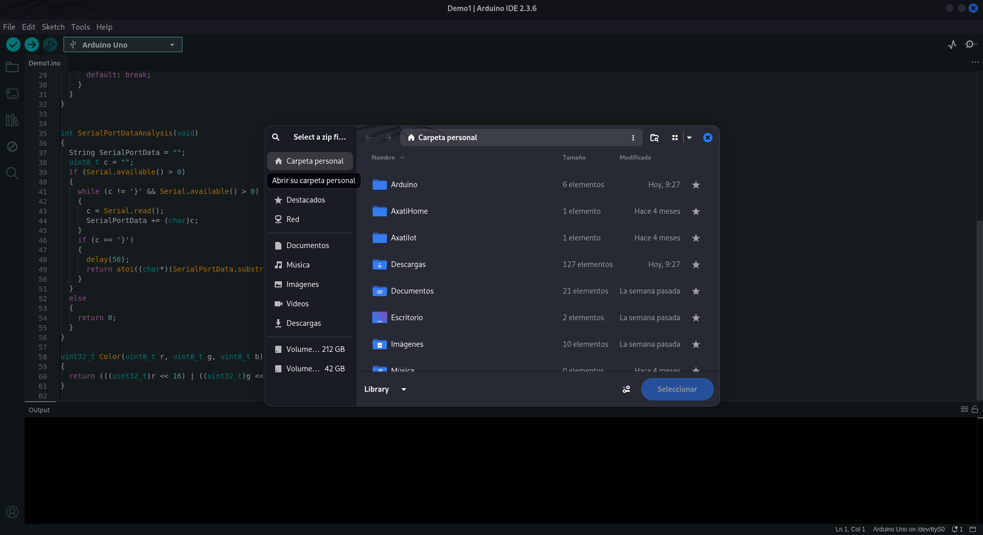
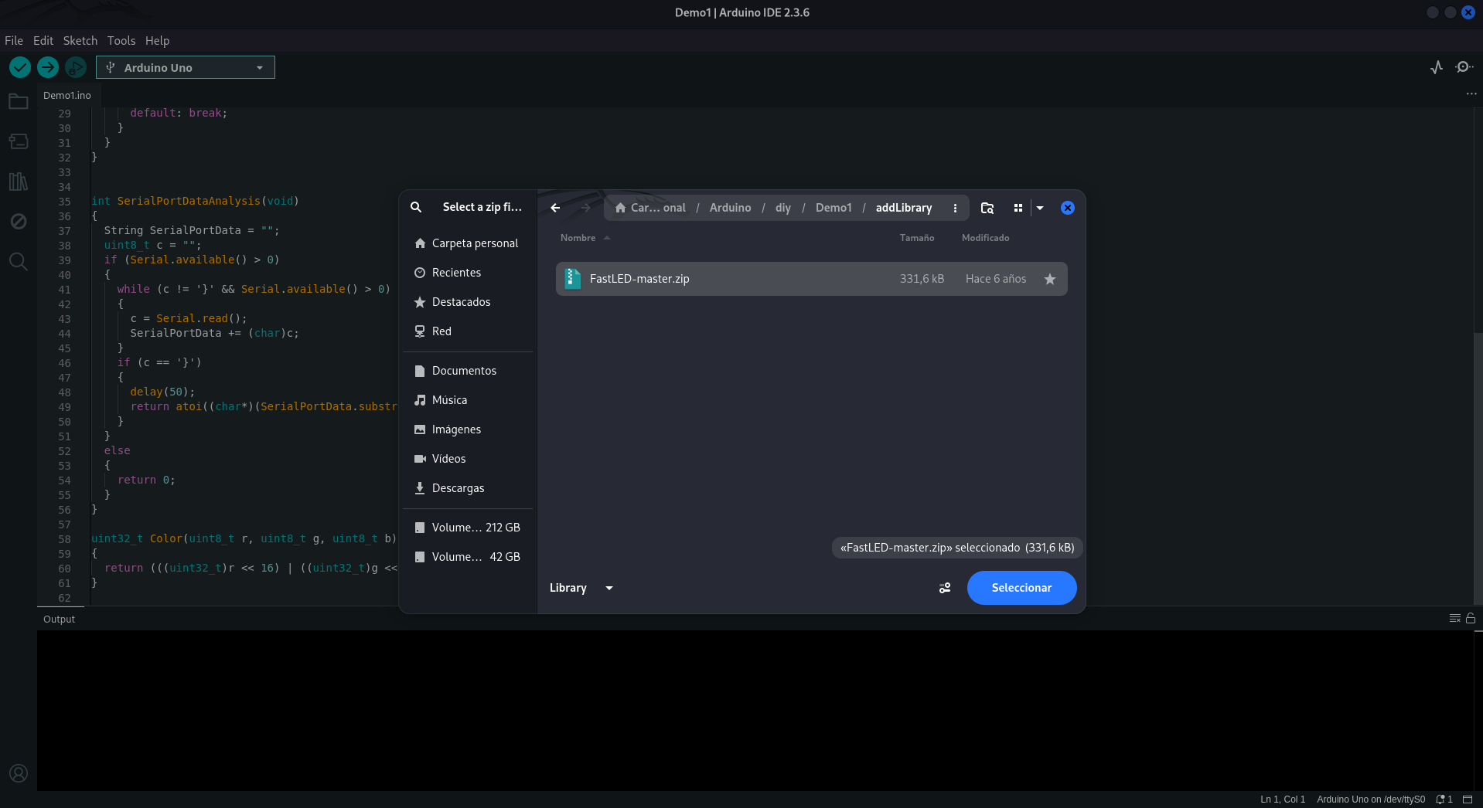
- Compila tu programa Demo1.ino, aparecerá un mensaje en la parte inferior de la pantalla que te dirá que el programa ha sido compilado.
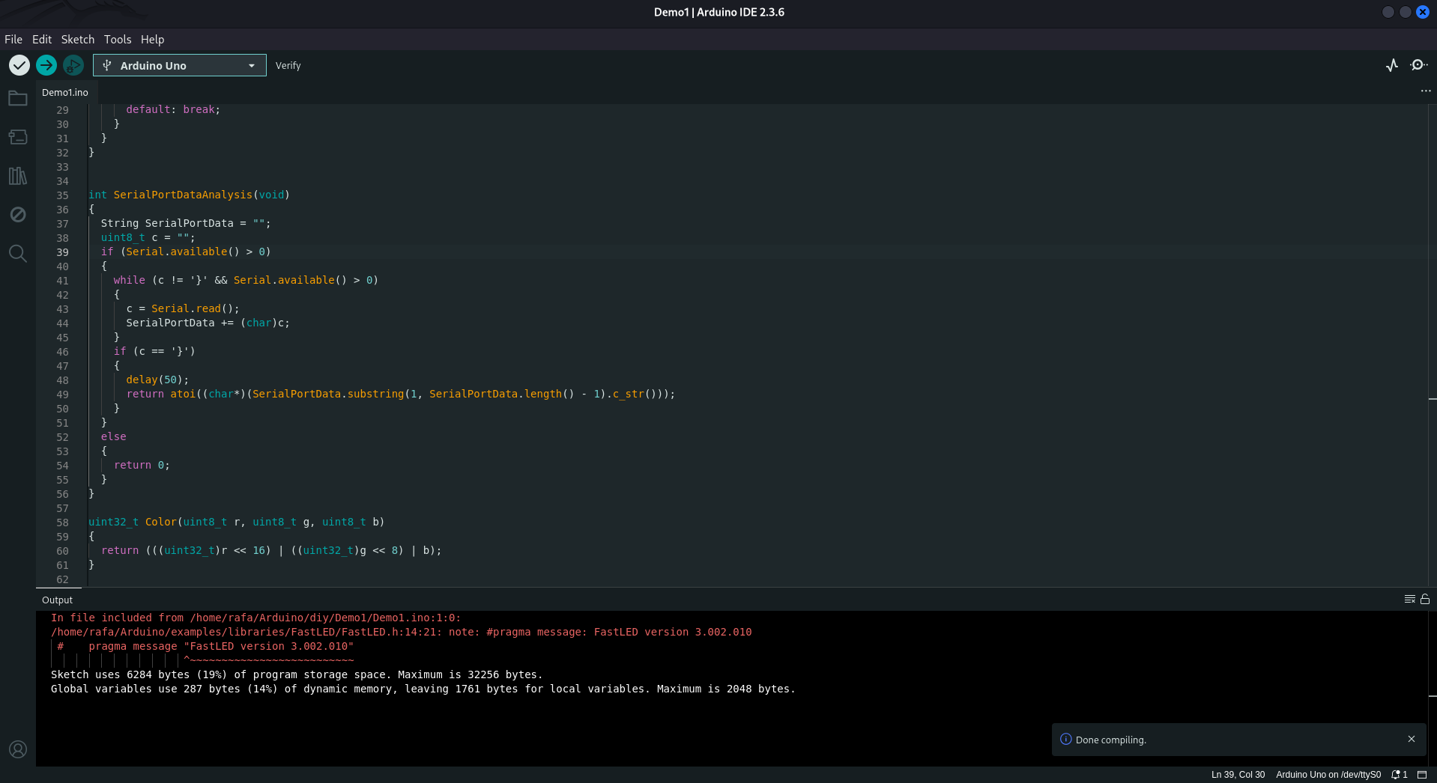
- Conecta el cable USB-B a la placa del robot y el extremo USB-A a tu ordenador.
- Compila y envía el programa Demo1.ino al robot.
- Si se produce algún error aparecerá la descripción en el panel de salida (output).
- Ahora sigue las instrucciones que aparecen en el punto 2 del siguiente tutorial: https://drive.google.com/file/d/1usLEaINNIkb23NlkiwmhfwF9o-Hy3m3r/view?usp=sharing

